**Especificación de Requerimientos de Software**

**Pequeños Amigos**

**Versión 1.2**

**Realizada por <Da silva, Lopes, Millavanque, Molina, Roldán>**

**Para <Veterinaria Dr. Bulacios>**

**<08/06/2025>**

# Tabla de Contenidos

**Tabla de Contenidos 2**

**Historial de Revisiones 2**

**1. Introducción 1**

1.1 Propósito 1

1.2 Convenciones del Documento 1

1.3 Destinatarios Sugeridos 1

1.4 Alcance del Proyecto 1

1.5 Referencias 2

**2. Descripción General 2**

2.1 Perspectiva del Producto 2

2.2 Requerimientos del Producto 2

2.3 Perfiles de Personas y Características 3

2.4 Entorno Operativo 3

2.5 Restricciones de Diseño e Implementación 4

2.6 Documentación de Usuario 4

2.7 Suposiciones y Dependencias 4

**3. Requerimientos Funcionales 5**

3.1 Requerimiento 1 5

3.2 Requerimiento 2 (Continuando así) 6

**4. Requerimientos de Interfaz Externa 6**

4.1 Interfaces de Usuario 6

4.2 Interfaces de Hardware 6

4.3 Interfaces de Software 6

4.4 Interfaces de Comunicación 6

**5. Otros Requerimientos No Funcionales 7**

5.1 Requerimientos de Desempeño 7

5.2 Requerimientos de Seguridad de Información 7

5.3 Requerimientos de Seguridad de Acceso 7

5.4 Atributos de Calidad de Software 7

**6. Otros Requerimientos 7**

**Apéndice A: Glosario 8**

**Apéndice B: Modelo de Análisis 8**

**Apéndice C: Listado de Problemas 8**

# Historial de Revisiones

| **Nombre** | **Fecha** | **Motivo del Cambio** | **Versión** |
| --- | --- | --- | --- |
| ERS_V1.2 | 8/6/2025 | Añadimos nuevas funcionalidades | 1.2 |
|  |  |  |  |

## Introducción

### Propósito

*Sistema gestor de stock y vencimientos de mercadería de una veterinaria, también tiene que ser capaz de gestionar el historial médico de los animales que son atendidos .*

*Pequeños Amigos es el sistema responsable de gestionar los productos y pacientes de la veterinaria “Dr. Bulacios”.*

*Digitalizar la manera en la que se maneja la veterinaria agilizará y mejorará el proceso de gestionar el inventario ya que la veterinaria lo estaba documentando en papel; evitaría errores del manejo manual que se tenía, será más rápido*

### Convenciones del Documento

* *ABM: alta, baja, y modificaciones*
* *login: usuario y contraseña para ingresar*

### Destinatarios Sugeridos

*Este documento está dirigido a Administradores del proyecto, analistas del proyecto, diseñadores del proyecto, desarrolladores del proyecto, y personal jerárquico del equipo de desarrolladores. También a los usuarios, a los empleados de la veterinaria Dr. Bulacios.*

### Alcance del Proyecto

*Pequeños Amigos es un software web que brinda herramientas para gestionar los turnos, se podrá realizar altas, bajas y modificaciones de los mismos, así también el revisar el parte médico de la mascota en cuestión. También teniendo un registro de los dueños con sus diferentes mascotas, gracias a esto se obtiene un registro de cuándo se realizó la consulta y el importe del servicio brindado en cada ocasión.*

### Referencias

* *WhastApp Business Cloud API Developer Documentation*
  + *Autor Meta (Facebook)*
  + *Version: 17.0*
  + *Fuente:* [*API de la nube - Documentación - Meta for Developers*](https://developers.facebook.com/docs/whatsapp/cloud-api/)

## Descripción General

### Perspectiva del Producto

*El origen de la idea del producto es que se pueda “modernizar” el sistema de gestión de productos y servicios de la veterinaria, siendo que se maneja actualmente de manera tradicional. Tratando de poder brindar un sistema más ágil y eficiente, teniendo el mismo manejo de datos.*

### Requerimientos del Producto

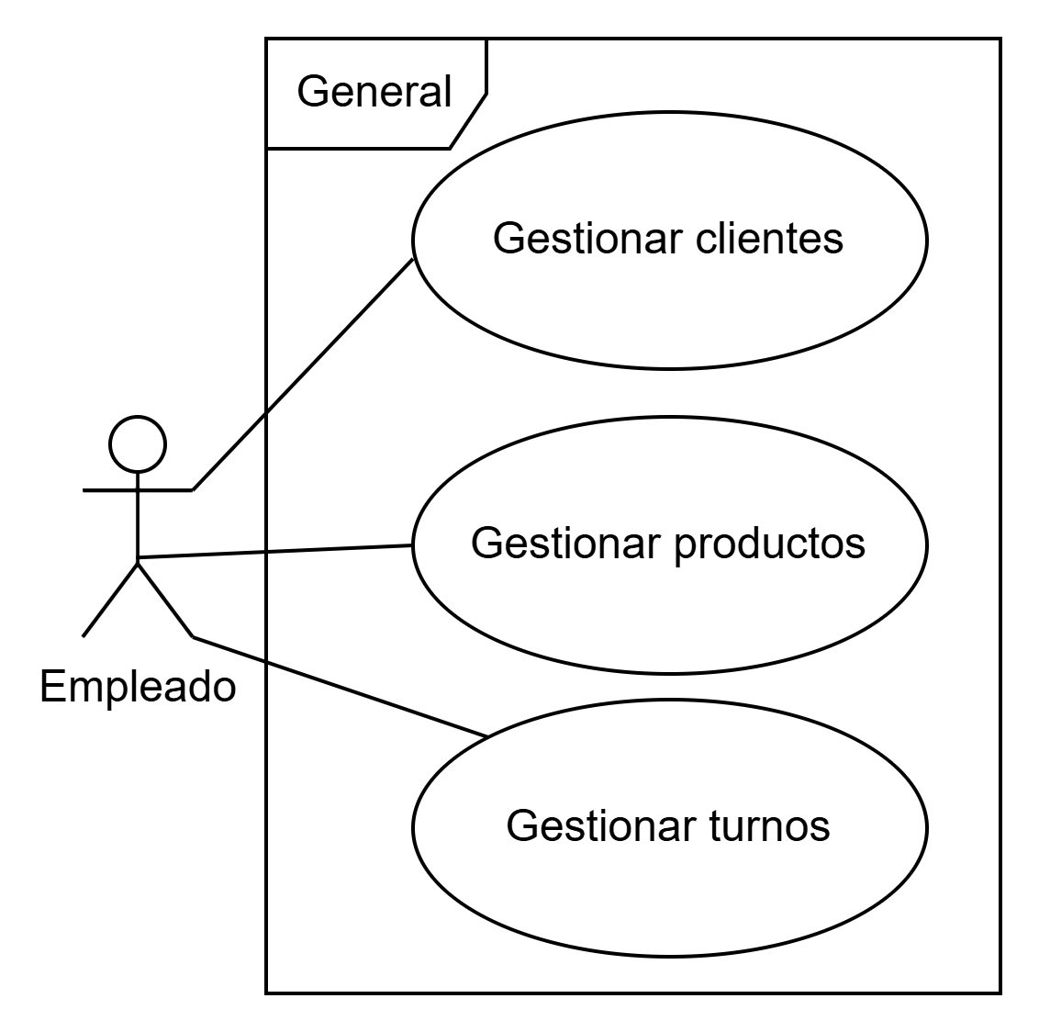

*El empleado será capaz de gestionar:*

1. *Clientes(dueños y mascotas)*
   1. *Registrar nuevo dueño*
   2. *Baja de dueño*
   3. *Modificación de dueño*
   4. *Listar dueños*
   5. *Ver las mascotas de un dueño*
   6. *Buscar dueño*
   7. *Registrar nueva mascota*
   8. *Baja de mascota*
   9. *Modificación de mascota*
   10. *Listar mascotas*
   11. *Ver ficha de información de mascota*
   12. *Buscar mascota*
2. *Productos*
   1. *Registrar nuevo producto*
   2. *Listar productos*
   3. *Modificar producto*
   4. *Eliminar producto*
   5. *Modificar producto*
   6. *Buscar producto por su nombre*
   7. *Consultar producto*
3. *Turnos*
   1. *Alta de turno*
   2. *Baja de turno*
   3. *Modificación de turno*
   4. *Listar turnos*
   5. *Buscar turno*
   6. *Consultar turno*

### Perfiles de Personas y Características

***Usuario:*** *Son aquellos que**realizan el manejo de inventario, tiene la capacidad de registrar información de los productos y servicios que se brindan (incluyendo gestión de turnos) y gestionar las transacciones financieras; No se contemplan otros roles diferenciados, dado que toda la información manejada es de uso interno de la clínica*

### Entorno Operativo

*Aplicación la cual será utilizada en el Sistema Operativo Windows 10 PRO, desarrollado en PHP y API Whatsapp. Motor de datos SQL Server Free*

* *Plataforma de hardware:*
* *Escritorio y notebooks, con procesador mínimo i3*
* *Memoria Ram: 4 gb de ram*
* *Almacenamiento mínimo 128gb*
* *Sistema Operativo Win 11 (64 bits)*
* *Navegadores compatibles: Microsoft Edge, Google Chrome*
* *Lenguaje de programación: PHP 8.1*
  + *Documentacion oficial: https://www.php.net/manual/es/*
* *Api para integración con WhatsApp*
* ***WhatsApp Business Cloud API*** *(versión estable actual: v17.0)*
* *Documentación oficial:**ver referencias*
* Dependencias: como librerías
  + Librerías para integración con WhatsApp API, como guzzlehttp/guzzle
  + Extensiones para PHP: json, curl

### Restricciones de Diseño e Implementación

*El sistema solo se encuentra disponible en el idioma Español. También, poseerá una interfaz sencilla con pocas animaciones para no generar problemas a la hora de ser ejecutado por un dispositivo con recursos limitados.  
En caso de que el sistema requiera de mantenimiento, el mismo deberá ser solicitado al proveedor del sistema original.*

### Documentación de Usuario

*El documento se proporcionará al usuario final en formato digital (PDF) que describe detalladamente el uso de la aplicación: instrucciones paso a paso para cada funcionalidad. configuraciones iniciales. También se va a entregar una documentación técnica que tiene todas las especificaciones completas, guia de instalación y despliegue*

### Suposiciones y Dependencias

* *Formación del usuario: Se considera que el empleado tiene conocimientos informáticos básicos (uso de PC, navegador, teclado/mouse) y entenderá la terminología veterinaria usada en la aplicación.*
* *Conectividad a internet: para garantizar la funcionalidad de servicios como la api de WhatsApp*

* *Dependencias:* 
  + *Api de WhatsApp: Número de teléfono registrado en WhatsApp Business.*
  + *Cuenta en Meta for Developers.*
  + *Token de acceso a la API de WhatsApp Cloud.*
  + *Node.js y npm instalados.*
  + *Motor de base de datos:*
  + *lo de software de terceros pueden ser librerias externas*

## Requerimientos Funcionales

### Diagrama de casos de uso: Gestion de cliente

### Diagrama de casos de uso: Gestión de productos

### Diagrama de casos de uso: Gestión de turnos

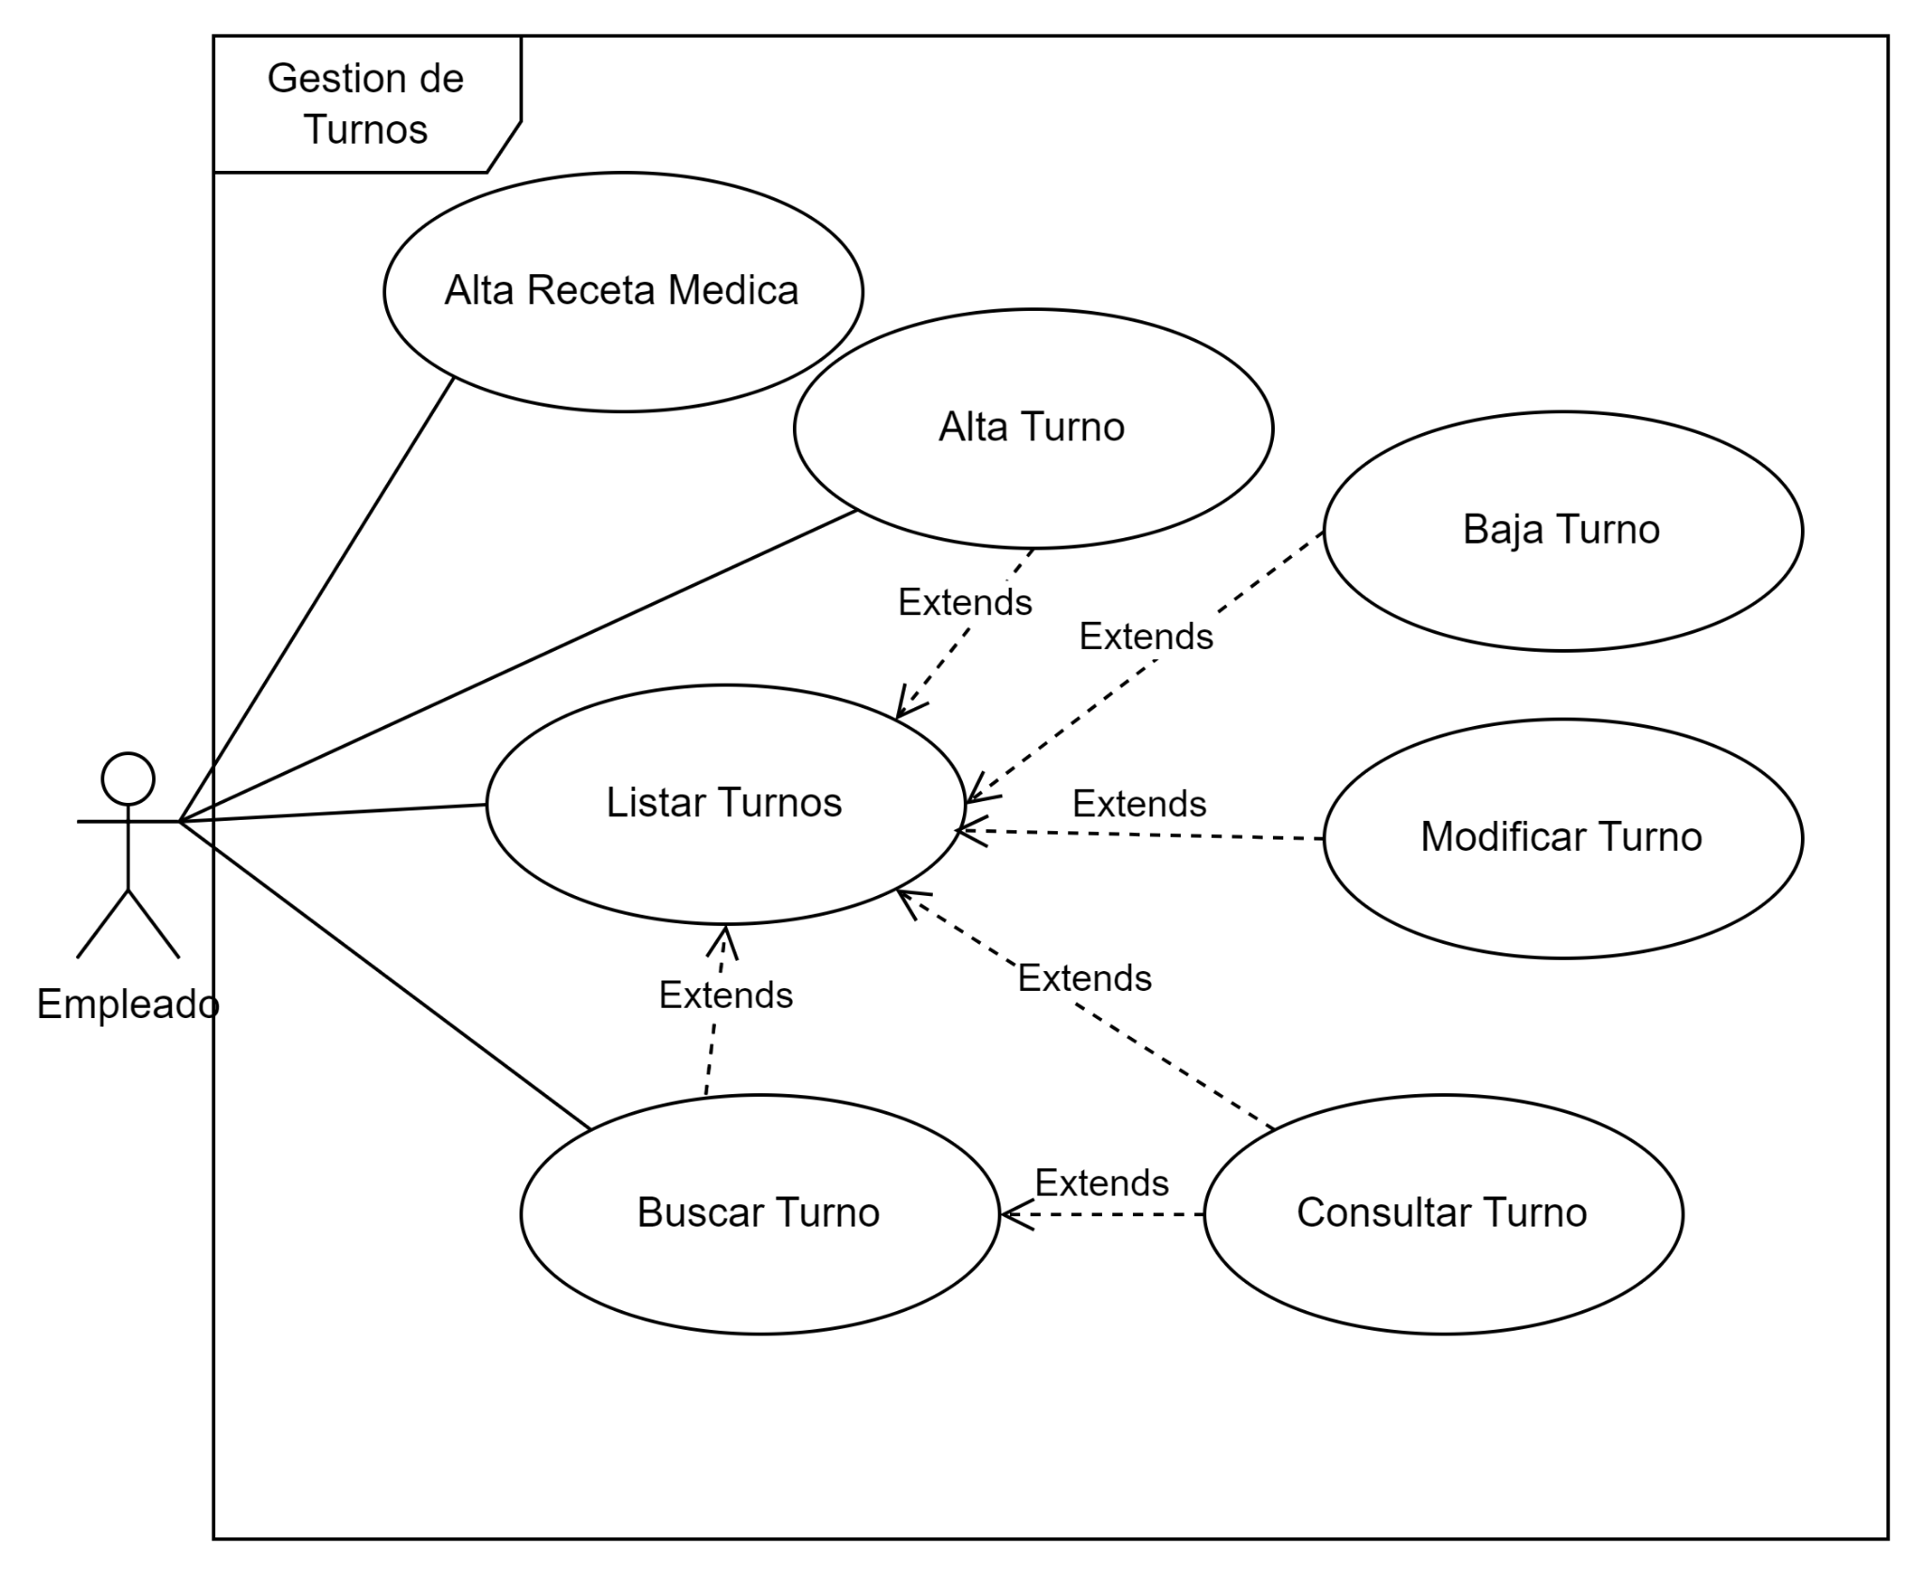

## Especificación de requerimientos

### Registrar Mascota

| Nombre | Registrar Mascota |
| --- | --- |
| Descripción | El empleado ingresa al sistema la información de un nueva mascota. |
| Objetivo | Agregar un nueva mascota al sistema |
| Actores | Empleado |
| Precondición | No debe existir ninguna mascota con el mismo identificador en el sistema, el dueño, al cual se agrega la mascota, se seleccionó previamente. |
| Secuencia Normal | 1. El Empleado solicita registrar un nuevo paciente 2. El sistema muestra un formulario para ingresar los datos de la mascota (nombre, raza, edad, sexo, dueño, etc) 3. El *Empleado* selecciona el dueño, le asigna un nombre a la mascota,ingresa una edad, selecciona un sexo 4. El sistema valida los datos 5. El sistema confirma que el paciente fue agregado |
| Postcondiciones | El paciente queda registrado en el sistema para futuras búsquedas |
| Excepciones | El *empleado* no completa los datos obligatorios(Dueño, nombre, raza). El sistema muestra un mensaje de error y pide que ingrese toda la información  Ya existe una mascota con el mismo nombre y dueño  El *empleado* decide cancelar el registro. Por ende el sistema no guarda ningún dato  3.1 En caso que quiera asignarle dueño y que este no exista **Registrar dueño** |
| Comentarios | en el caso de que no exista el dueño se debe crear uno nuevo deberá llamar al caso de uso crear dueño |

### Listar Mascotas

| Nombre | Listar Mascotas |
| --- | --- |
| Descripción | El *empleado* visualiza el listado de todas las mascotas. |
| Objetivo | Consultar el catálogo de mascotas registradas. |
| Actores | Empleado |
| Precondición |  |
| Secuencia Normal | 1. Solicita listado 2. Sistema recupera registros 3. Muestra tabla con datos básicos. |
| Postcondiciones | Se muestra la información sin cambios. |
| Excepciones | Lista vacía; Error en recuperación.  3.1 El empleado desea modificar la ficha de una mascota especifica visualizada en la lista y la selecciona, utilizando el C.U **Modificar Mascota**  3.2 El empleado desea Eliminar la ficha de una mascota específica visualizada en la lista y la selecciona, utilizando el C.U **Eliminar Mascota**  3.3 El empleado desea visualizar la ficha de una mascota específica en la lista y la selecciona, utilizando el C.U **Ver ficha Mascota**  3.4 El empleado desea buscar una mascota en especifico, utiliza el C.U **Buscar Mascota** |
| Comentarios | Puede incluir filtros y paginación. |

## 

### Modificar Mascota

| Nombre | *Modificar Mascota* |
| --- | --- |
| Descripción | *El empleado actualizará la información de una mascota existente en el sistema.* |
| Objetivo | *Modificar los datos registrados de un paciente* |
| Actores | *Empleado* |
| Precondición | *La mascota debe estar registrada en el sistema.*  *Mascota seleccionada* |
| Secuencia Normal | 1. *El empleado solicita modificar una mascota* 2. *El sistema muestra los campos con información para modificar* 3. *Empleado modifica los campos que requiera.* 4. *El sistema valida los cambios ingresados* 5. *El sistema guarda la información actualizada de la mascota* 6. *El sistema confirma que los datos han sido modificados exitosamente* |
| Postcondiciones | *La información de la mascota se ha actualizado en el sistema* |
| Excepciones | *El empleado introduce datos inválidos o incompletos al modificar la información. este muestra un mensaje de error y no guardar cambios*  *El empleado cancela la modificación. El mismo guarda la información que estaba antes* |
| Comentarios | *Mensaje de error si se ingresan datos incorrectos (ej.: carácteres incorrectos, número de teléfono no válido)* |

### Buscar Mascota

| *Nombre* | *Buscar Mascota* |
| --- | --- |
| *Descripción* | *El Empleado localiza una mascota usando criterios de búsqueda a través de diversos filtros como: Edad, Nombre. Tamaño(Grande/Mediano/Pequeño) y Raza* |
| *Objetivo* | *Encontrar rápidamente un registro de mascota.* |
| *Actores* | *Empleado* |
| *Precondición* | *Debe existir al menos una mascota.* |
| *Secuencia Normal* | 1. *Solicita búsqueda* 2. *Ingresa criterios(se puede realizar búsqueda por raza, edad, nombre y tamaño)* 3. *Sistema busca coincidencias* 4. *Muestra resultados.* |
| *Postcondiciones* | *Muestra resultados* |
| *Excepciones* | *Sin criterios; Sin coincidencias; Error en búsqueda.* |
| *Comentarios* | *Acepta búsquedas parciales y combinadas.* |

### Ver ficha Mascota

| *Nombre* | *Ver ficha Mascota* |
| --- | --- |
| *Descripción* | *El Empleado revisa datos completos e historial médico de una mascota.* |
| *Objetivo* | *Visualizar información detallada de la mascota.* |
| *Actores* | *Empleado* |
| *Precondición* | *La mascota ya viene seleccionada.* |
| *Secuencia Normal* | 1. *Empleado solicita ver ficha de una mascota.* 2. *Sistema muestra la ficha con la información mas reciente de la misma.* |
| *Postcondiciones* | *Ficha mostrada* |
| *Excepciones* |  |
| *Comentarios* | *Desde aquí puede invocar modificar o eliminar.* |

### Eliminar Mascota

| *Nombre* | *Eliminar Mascota* |
| --- | --- |
| *Descripción* | *El Empleado borra el registro de una mascota.* |
| *Objetivo* | *Dar de baja un paciente del sistema.* |
| *Actores* | *Empleado* |
| *Precondición* | *Mascota existente y sin dependencias bloqueantes.* |
| *Secuencia Normal* | 1. *Solicita eliminación* 2. *Sistema pide confirmación* 3. *Empleado confirma* 4. *Elimina registro* 5. *Confirma baja.* |
| *Postcondiciones* | *Registro de mascota eliminado.* |
| *Excepciones* | *Registro no encontrado; Cancelación; Error al eliminar; Dependencias existentes.* |

### Registrar Dueño

| *Nombre* | *Registrar Dueño* |
| --- | --- |
| *Descripción* | *El Empleado ingresa los datos de un nuevo propietario.* |
| *Objetivo* | *Agregar un nuevo dueño al sistema.* |
| *Actores* | *Empleado* |
| *Precondición* | *No existe dueño con el mismo DNI.* |
| *Secuencia Normal* | 1. *Solicita registro* 2. *Completa formulario* 3. *Valida datos* 4. *Guarda datos* 5. *Confirma el registro.* |
| *Postcondiciones* | *El dueño queda registrado.* |
| *Excepciones* | *Campos incompletos; Duplicado de DNI; Cancelación; Error al guardar.* |
| *Comentarios* | *Puede enviar notificaciones al nuevo dueño.* |

### Listar Dueños

| *Nombre* | *Listar Dueños* |
| --- | --- |
| *Descripción* | *El Empleado visualiza la lista de todos los dueños.* |
| *Objetivo* | *Consultar la base de datos de propietarios.* |
| *Actores* | *Empleado* |
| *Precondición* | *Dueños ingresados* |
| *Secuencia Normal* | 1. *Solicita listado* 2. *Recupera registros* 3. *Muestra tabla con datos.* |
| *Postcondiciones* | *Se muestra la lista sin cambios.* |
| *Excepciones* | *Lista vacía; Error en recuperación.*  3.1 El empleado desea modificar la ficha de del dueño especifico visualizada en la lista y lo selecciona, utilizando el C.U **Modificar Dueño**  3.2 El empleado desea Eliminar la ficha de un Dueño específico visualizado en la lista y la selecciono, utilizando el C.U **Eliminar Dueño**  3.3 El empleado desea visualizar la ficha de un dueño específico en la lista y lo selecciona, utilizando el C.U **Ver ficha Dueño**  3.4 El empleado desea buscar un dueño en específico, utiliza el C.U **Buscar Dueño por DNI** |
| *Comentarios* | *Permite filtrar por criterios como apellido o DNI.* |

### Buscar Dueño por DNI

| *Nombre* | *Buscar Dueño por DNI* |
| --- | --- |
| *Descripción* | *El Empleado localiza un dueño usando su documento.* |
| *Objetivo* | *Encontrar rápidamente el registro de un propietario.* |
| *Actores* | *Empleado* |
| *Precondición* | *Debe existir al menos un dueño.* |
| *Secuencia Normal* | 1. *Solicita búsqueda* 2. *Ingresa DNI* 3. *Sistema busca coincidencia Muestra datos* 4. *Opciones para ver mascotas, modificar o eliminar.* |
| *Postcondiciones* | *Se muestra la info del dueño* |
| *Excepciones* | *Sin DNI; No encontrado; Error en búsqueda.* |
| *Comentarios* | *El DNI es único para cada dueño.* |

### Ver Mascotas

| *Nombre* | *Ver Mascotas* |
| --- | --- |
| *Descripción* | *El Empleado consulta las mascotas asociadas a un dueño.* |
| *Objetivo* | *Mostrar todos los pacientes de un propietario.* |
| *Actores* | *Empleado* |
| *Precondición* | *Dueño seleccionado* |
| *Secuencia Normal* | 1. *Selecciona caso “Ver mascotas”* 2. *Recupera registros* 3. *Muestra lista de mascotas.* |
| *Postcondiciones* | *Lista de mascotas mostrada.* |
| *Excepciones* | *Dueño no encontrado; Sin mascotas; Error en recuperación.*  *3.1 El Empleado desea buscar una mascota especifica de la lista mostrada, utiliza el C.U* ***Buscar Mascota*** |
| *Comentarios* | *Permite navegación entre dueño y mascotas.* |

### Modificar Dueño

| *Nombre* | *Modificar Dueño* |
| --- | --- |
| *Descripción* | *El Empleado actualiza la información de un propietario.* |
| *Objetivo* | *Corregir o actualizar datos de un dueño.* |
| *Actores* | *Empleado* |
| *Precondición* | *Dueño seleccionado.* |
| *Secuencia Normal* | 1. *Solicita modificación* 2. *Muestra formulario con datos actuales* 3. *Empleado edita campos* 4. *Válida cambios* 5. *Guarda y confirma.* |
| *Postcondiciones* | *Datos de dueño actualizados.* |
| *Excepciones* | *Datos inválidos; Registro no encontrado; Cancelación; Error al guardar.* |
| *Comentarios* | *Validar DNI.* |

### Eliminar Dueño

| *Nombre* | *Eliminar Dueño* |
| --- | --- |
| *Descripción* | *El Empleado borra el registro de un propietario.* |
| *Objetivo* | *Dar de baja un dueño del sistema.* |
| *Actores* | *Empleado* |
| *Precondición* | *Dueño seleccionado existente.* |
| *Secuencia Normal* | 1. *Solicita eliminación* 2. *Pide confirmación* 3. *Empleado confirma* 4. *Elimina registro* 5. *Confirma baja.* |
| *Postcondiciones* | *Registro de dueño eliminado.* |
| *Excepciones* | *Cancelación; Dependencias existentes; Error al eliminar.* |
| *Comentarios* | *Puede requerir reubicación de mascotas o datos.* |

### Registrar Venta Producto

| *Nombre* | *Registrar Venta Producto* |
| --- | --- |
| *Descripción* | *El Empleado registra la venta del producto* |
| *Objetivo* | *Registrar con éxito la venta del producto* |
| *Actores* | *Empleado* |
| *Precondición* | *Producto seleccionado.* |
| *Secuencia Normal* | 1. *Empleado presiona el botón Registrar Venta Producto* 2. *Sistema Verifica si hay stock del mismo* 3. *Sistema le da la opción de aumentar la cantidad del producto solicitado* 4. *El Empleado selecciona la cantidad a vender.* 5. *Sistema pide confirmación* 6. *Empleado Confirma la venta.* 7. *El sistema registra con éxito la venta.* |
| *Post Condiciones* | *Se registró con éxito la venta* |
| *Excepciones* | *Error al confirmar la venta; No hay Stock del Producto.* |
| *Comentarios* |  |

### Registrar Producto

| *Nombre* | *Registrar Producto* |
| --- | --- |
| *Descripción* | *El Empleado ingresa los datos de un nuevo producto.* |
| *Objetivo* | *Agregar un nuevo producto al inventario.* |
| *Actores* | *Empleado* |
| *Precondición* | *No existe producto con el mismo nombre.* |
| *Secuencia Normal* | 1. *Solicita registro* 2. *Completa formulario* 3. *Validar datos* 4. *Guarda datos* 5. *Confirma el registro.* |
| *Post Condiciones* | *Producto registrado en inventario.* |
| *Excepciones* | *Campos incompletos; Duplicado; Cancelación; Error al guardar.* |
| *Comentarios* | *Se pueden generar códigos únicos automáticamente.* |

### Listar Productos

| *Nombre* | *Listar Productos* |
| --- | --- |
| *Descripción* | *El Empleado visualiza la lista de todos los productos.* |
| *Objetivo* | *Consultar el catálogo de inventario.* |
| *Actores* | *Empleado* |
| *Precondición* | *Empleado autenticado.* |
| *Secuencia Normal* | 1. *Solicita listado* 2. *Recupera registros* 3. *Muestra tabla con datos.* |
| *Post Condiciones* | *Se muestra la lista sin cambios.* |
| *Excepciones* | *Lista vacía; Error en recuperación.*  3.1 El empleado desea modificar un producto especifico visualizada en la lista y lo selecciona, utilizando el C.U **Modificar producto**  3.2 El empleado desea Eliminar lun producto específico visualizado en la lista y la selecciono, utilizando el C.U **Eliminar producto**  3.3 El empleado desea visualizar un producto específico en la lista y lo selecciona, utilizando el C.U **Consultar Producto**  3.4 El empleado desea buscar un producto en específico, utiliza el C.U **Buscar producto por nombre** |
| *Comentarios* | *Permite filtrar por nombre, stock o estado.* |

### Buscar Producto por Nombre

| *Nombre* | *Buscar Producto por Nombre* |
| --- | --- |
| *Descripción* | *El Empleado localiza un producto usando su nombre.* |
| *Objetivo* | *Encontrar rápidamente un producto en el inventario.* |
| *Actores* | *Empleado* |
| *Precondición* | *Debe existir al menos un producto.* |
| *Secuencia Normal* | 1. *Solicita búsqueda* 2. *Ingresa texto* 3. *Sistema busca coincidencias* 4. *Muestra resultados* 5. *Opciones para ver, modificar o eliminar.* |
| *Postcondiciones* | *Se despliegan resultados* |
| *Excepciones* | *Sin criterio; Sin coincidencias; Error en búsqueda.* |
| *Comentarios* | *Búsqueda parcial y flexible.* |

### Consultar Producto

| *Nombre* | *Consultar Producto* |
| --- | --- |
| *Descripción* | *El Empleado revisa los detalles completos de un producto.* |
| *Objetivo* | *Visualizar información detallada de un producto.* |
| *Actores* | *Empleado* |
| *Precondición* | *Producto seleccionado* |
| *Secuencia Normal* | 1. *El Empleado solicita ver información del producto seleccionado.* 2. *El sistema muestra la ficha con la información.* |
| *Post Condiciones* | *Ficha mostrada; BD sin cambios.* |
| *Excepciones* | *Producto no encontrado; Error al cargar.* |
| *Comentarios* | *Desde aquí puede modificarse o eliminarse.* |

### Modificar Producto

| *Nombre* | *Modificar Producto* |
| --- | --- |
| *Descripción* | *El Empleado actualiza la información de un producto.* |
| *Objetivo* | *Actualizar datos de un producto* |
| *Actores* | *Empleado* |
| *Precondición* | *Producto seleccionado.* |
| *Secuencia Normal* | 1. *Solicita modificación* 2. *Muestra formulario con datos actuales* 3. *Empleado edita* 4. *Validar cambios* 5. *Guarda y confirma.* |
| *Post Condiciones* | *Datos de producto actualizados.* |
| *Excepciones* | *Datos inválidos; Registro no encontrado; Cancelación; Error al guardar.* |
| *Comentarios* | *El flujo de stock puede vincularse a otros procesos.* |

### Eliminar producto

| *Nombre* | *Eliminar Producto* |
| --- | --- |
| *Descripción* | *El Empleado borra un producto del inventario.* |
| *Objetivo* | *Dar de baja un producto descontinuado o vencido.* |
| *Actores* | *Empleado* |
| *Precondición* | *Producto previamente seleccionado.* |
| *Secuencia Normal* | 1. *Solicita eliminación* 2. *Pide confirmación* 3. *Empleado confirma* 4. *Elimina registro* 5. *Confirma baja.* |
| *Post Condiciones* | *Producto eliminado.* |
| *Excepciones* | *Registro no encontrado; Cancelación; Dependencias; Error al eliminar.* |

### Alta Receta Medica

| *Nombre* | *Alta Receta Medica* |
| --- | --- |
| *Descripción* | *El Empleado desea dar de alta una Receta Médica* |
| *Objetivo* | *Dar de Alta una receta Médica* |
| *Actores* | *Empleado* |
| *Precondición* | *Mascota y Turno existen, si se necesitan productos que existan.* |
| *Secuencia Normal* | 1. *Empleado presiona botón Alta Receta Médica* 2. *Sistema muestra formulario de Receta Médica para completar* 3. *Empleado rellena los campos del formulario* 4. *Sistema valida cambios* 5. *Empleado presiona botón guardar y confirmar.* |
| *Post Condiciones* | *Receta cargada* |
| *Excepciones* | *Datos inválidos; Cancelación; Error al guardar;Producto no hay en Stock;* |
| *Comentarios* |  |

## 

### Alta Turno

| *Nombre* | *Alta Turno* |
| --- | --- |
| *Descripción* | *El Empleado carga un turno* |
| *Objetivo* | *Dar de Alta un turno al Sistema* |
| *Actores* | *Empleado* |
| *Precondición* | *Turno no existe* |
| *Secuencia Normal* | 1. *Empleado presiona botón Alta Turno* 2. *Sistema muestra formulario de turno para completar* 3. *Empleado rellena los campos del formulario* 4. *Sistema valida cambios* 5. *Empleado presiona botón guardar y confirmar.* |
| *Post Condiciones* | *Turno cargado al Sistema* |
| *Excepciones* | *Datos inválidos; Cancelación; Error al guardar.* |
| *Comentarios* |  |

### Baja Turno

| *Nombre* | *Baja Turno* |
| --- | --- |
| *Descripción* | *El Empleado elimina un turno* |
| *Objetivo* | *Dar de baja un turno al Sistema* |
| *Actores* | *Empleado* |
| *Precondición* | *Turno existe y es Seleccionado* |
| *Secuencia Normal* | 1. *Empleado presiona botón Baja Turno* 2. *Sistema pide confirmación para eliminar el Turno* 3. *Empleado confirma la eliminación del turno* |
| *Post Condiciones* | *Turno eliminado del Sistema* |
| *Excepciones* | *Turno no existente; Cancelación;* |
| *Comentarios* |  |

### Modificar Turno

| *Nombre* | *Modificar Turno* |
| --- | --- |
| *Descripción* | *El Empleado modifica un turno* |
| *Objetivo* | *Modificar un turno ya cargado* |
| *Actores* | *Empleado* |
| *Precondición* | *Turno existe y es seleccionado* |
| *Secuencia Normal* | 1. *Empleado presiona Modificar Turno* 2. *Sistema muestra formulario con los datos del turno a modificar* 3. *Empleado modifica el turno* 4. *Sistema valida los datos* 5. *Sistema pide confirmar los cambios* 6. *Empleado presiona botón confirmar cambios.* |
| *Post Condiciones* | *Turno Modificado del Sistema* |
| *Excepciones* | *Datos en campos erróneos; Cancelación;* |
| *Comentarios* |  |

### Listar Turnos

| *Nombre* | *Listar Turnos* |
| --- | --- |
| *Descripción* | *El Empleado visualiza los turnos* |
| *Objetivo* | *El sistema muestra una lista de todos los turnos* |
| *Actores* | *Empleado* |
| *Precondición* | *Empleado autenticado* |
| *Secuencia Normal* | 1. *Empleado presiona botón Listar Turnos* 2. *Sistema carga y muestra a traves de una lista los Turnos* |
| *Post Condiciones* | *Lista de Turnos desplegada* |
| *Excepciones* | *Lista vacia; Error de carga;*  2.1 El empleado desea modificar la ficha de del dueño especifico visualizada en la lista y lo selecciona, utilizando el C.U **Modificar Turno**  2.2 El empleado desea Eliminar la ficha de un Dueño específico visualizado en la lista y la selecciono, utilizando el C.U **Eliminar Turno**  2.3 El empleado desea visualizar la ficha de un dueño específico en la lista y lo selecciona, utilizando el C.U **Consultar Turno**  2.4 El empleado desea buscar un turno en específico, utiliza el C.U **Buscar Turno**  2.5 El empleado desear dar de Alta un turno nuevo, utiliza el C.U **Alta Turno** |
| *Comentarios* |  |

### Consultar Turno

| *Nombre* | *Consultar Turno* |
| --- | --- |
| *Descripción* | *El Empleado Consulta un turno* |
| *Objetivo* | *Empleado desea visualizar un turno particular* |
| *Actores* | *Empleado* |
| *Precondición* | *Turno existe y es seleccionado* |
| *Secuencia Normal* | 1. *Empleado presiona el botón de Consultar Turno* 2. *Sistema muestra los datos del turno en particular* |
| *Post Condiciones* | *Se visualiza la ficha del turno particular* |
| *Excepciones* | *Error al cargar turno;* |
| *Comentarios* |  |

### Buscar Turno

| *Nombre* | *Buscar Turno* |
| --- | --- |
| *Descripción* | *El Empleado busca un turno cargado en el sistema* |
| *Objetivo* | *Buscar un turno ya cargado* |
| *Actores* | *Empleado* |
| *Precondición* | *Debe existir al menos un Producto* |
| *Secuencia Normal* | 1. *Empleado presiona el boton Buscar Turno* 2. *Sistema muestra un campo de texto vacío* 3. *Empleado rellena el campo de texto y presiona botón Buscar* 4. *Sistema busca coincidencias* 5. *Sistema muestra listado de coincidencias de turnos.* |
| *Post Condiciones* | *Se muestra lista de turnos con coincidencias* |
| *Excepciones* | *Datos en campos erroneos; Cancelación; No existe ninguna Coincidencia; Lista Vacia;*  *5.1 El empleado desea consultar un turno en especifico que se muestra en ese listado de coincidencias, utilizando el C.U* ***Consultar Turno*** |
| *Comentarios* |  |

## Requerimientos de Interfaz Externa

### Interfaces de Usuario

*Nuestro sistema contará con una interfaz de usuario amigable para el cliente, ya que es intuitiva y fácil de usar.*

*Estas imágenes son algunos ejemplos de cómo serían las vistas de nuestro sistema:*

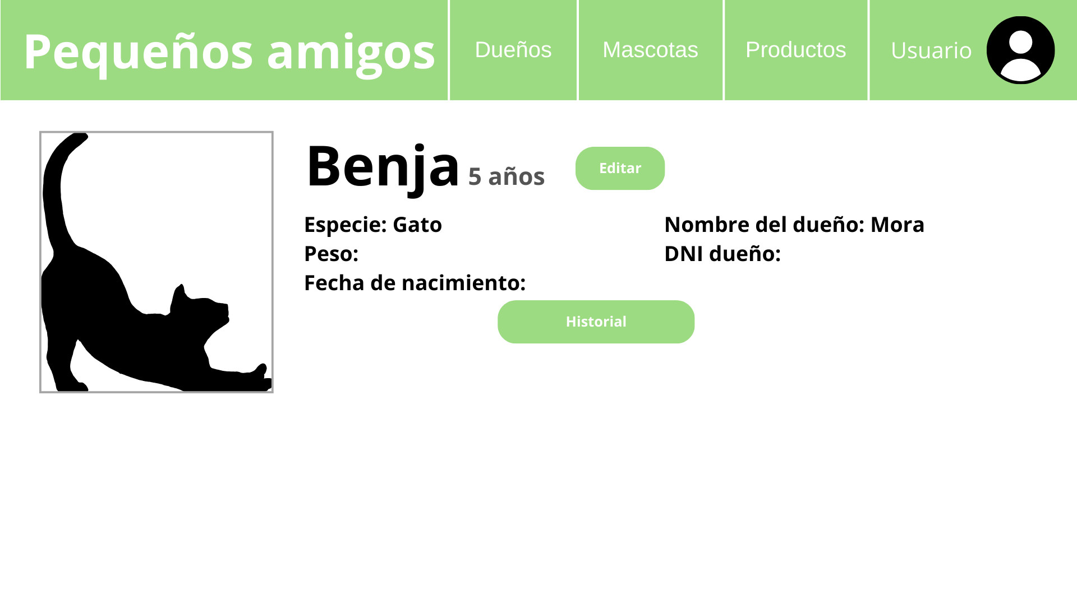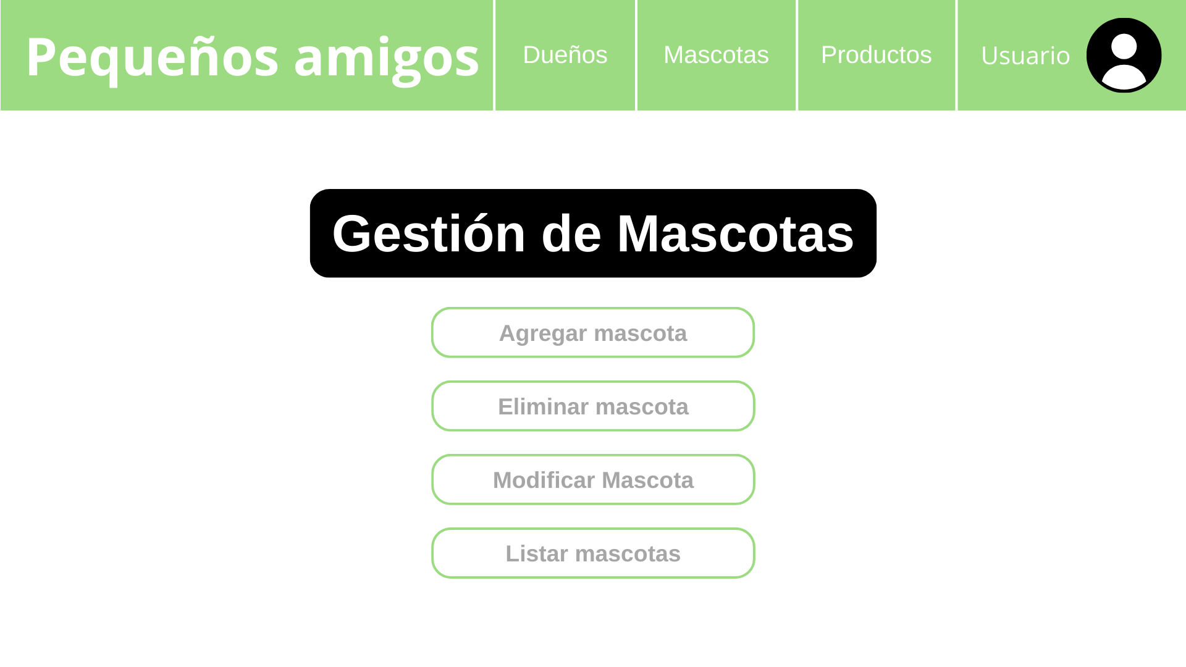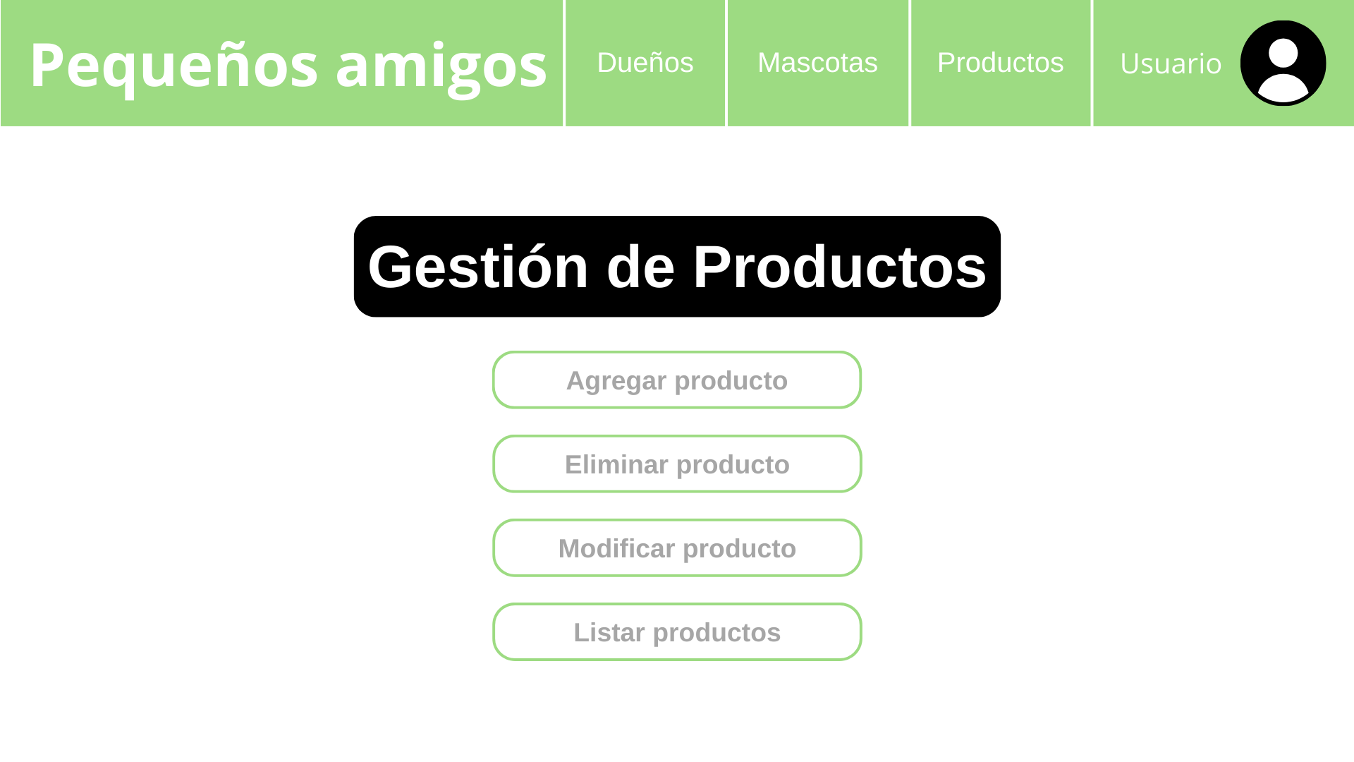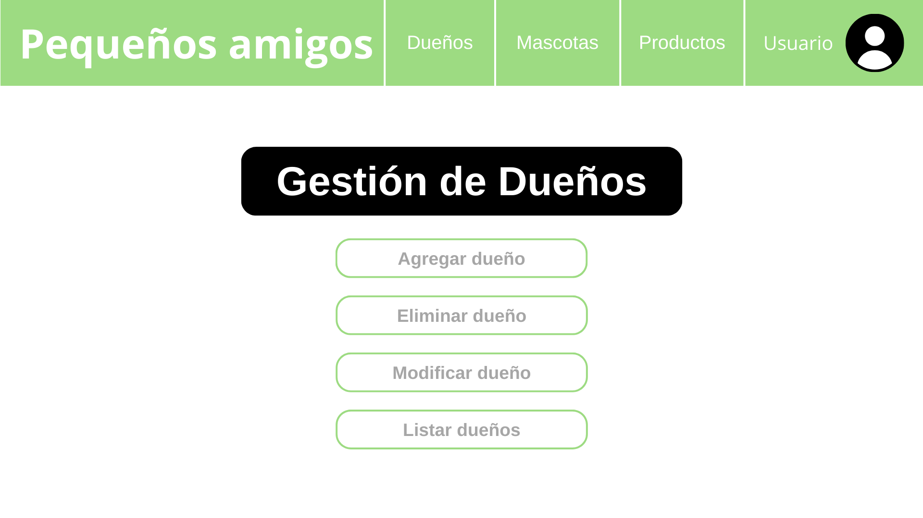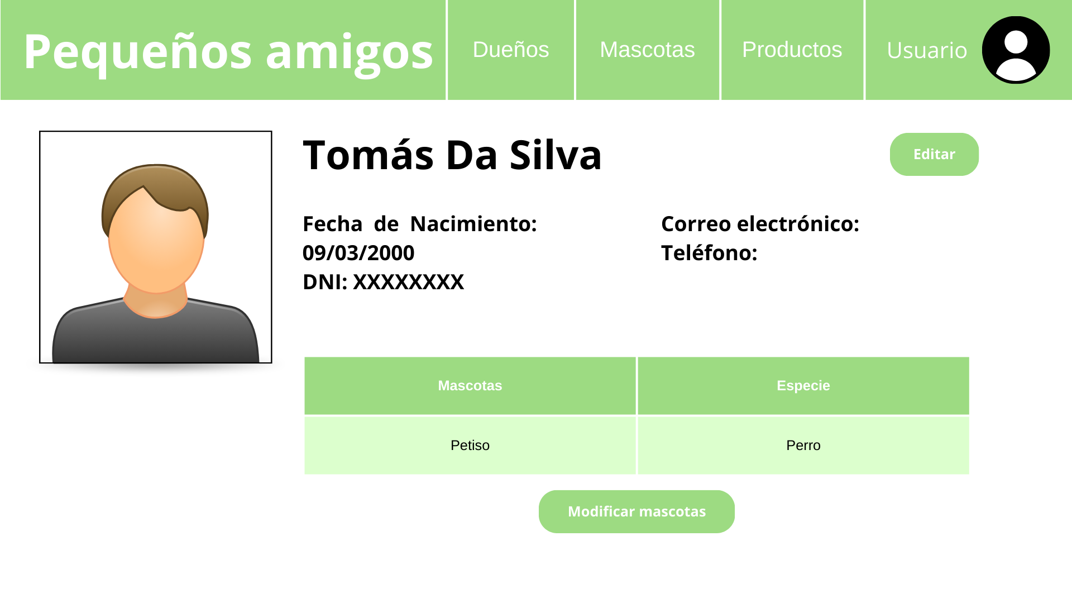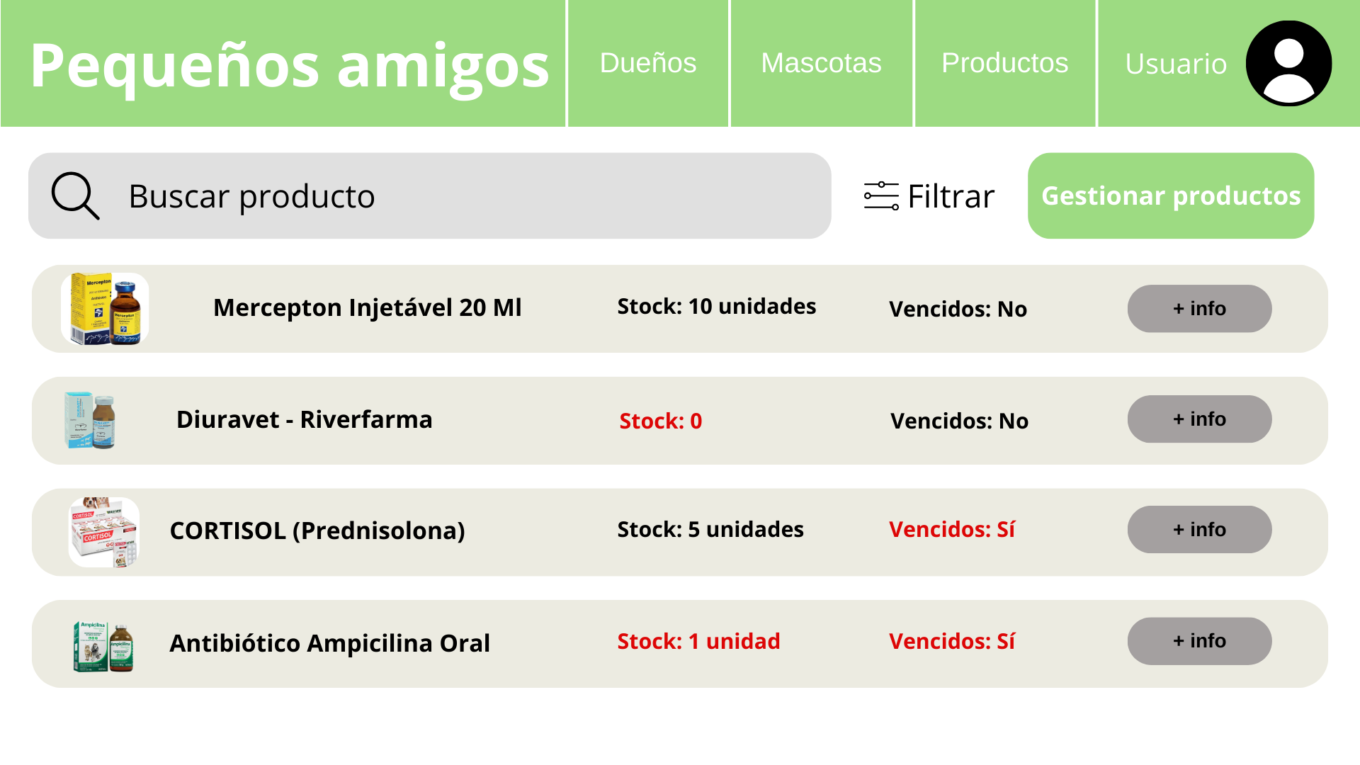

### Interfaces de Hardware

*Para el funcionamiento del sistema por parte del usuario deberá contar con computadoras con especificaciones técnicas iguales o superiores a estas características:*

* + ***PCs y notebooks*** *con procesador mínimo Intel i3 (o equivalente AMD), 4 GB de RAM, 128 GB de disco.*
  + *Conexión a Internet vía Ethernet o Wi‑Fi.*
  + *Monitor estándar (resolución mínima 1366×768), teclado y mouse.*
* ***Interacción hardware–software****:*
  + *La aplicación corre en Windows 10/11.*
  + *Cuando el sistema detecta pérdida de conexión con la base de datos o impresora, muestra alerta en UI.*

### Interfaces de Software

*Pequeños amigos es compatible con las versiones más actuales de los navegadores Google Chrome, Mozilla Firefox, Brave y Edge. Al mes de mayo del año 2025.*

* **APIs y Bibliotecas**:
  + **WhatsApp Business Cloud API v17.0** (Meta):
    - Comunicaciones RESTful HTTPS / JSON; TLS 1.2+; plantillas pre‑aprobadas. por ejemplo (“Hola {{1}}, te recordamos tu cita en {{2}} el {{3}} a las {{4}}. ¡Te esperamos!”)
  + **SendGrid** para envío de correos: REST/SMTP sobre TLS; mensajes en JSON o MIME.
  + **GuzzleHTTP** (PHP) para llamadas HTTP a APIs externas.
  + Extensiones PHP: json, curl, sqlsrv.
* **Componentes de terceros**:
  + Biblioteca de UI (Bootstrap 5 o similar) para estilos y componentes.
* **Mensajes y datos**:
  + **JSON**: intercambio con APIs externas (WhatsApp, SendGrid).
  + **MIME**: en caso de SMTP con SendGrid.
* **Protocolos de interfaz**:
  + HTTP/HTTPS para toda comunicación cliente–servidor.
  + ODBC/JDBC internal para reportes si se integra con herramientas externas.

### Interfaces de Comunicación

# Pequeños amigos v1.0 utilizará la api WhatsApp Business api (oficial meta) y api enviar correos SendGrid (para envío de correos con plantillas HTML)

# 1.API de WhatsApp Business

* **Propósito**: Envío de mensajes automáticos a usuarios a través de WhatsApp.
* **Protocolo y formato**:
  + Protocolo: HTTPS (REST).
  + Formato de mensajes: JSON.
* **Seguridad**:
  + **Comunicación cifrada mediante TLS (HTTPS)**.
* **Estándares y dependencias**:
  + Uso de plantillas pre aprobadas por Meta.
  + Requiere número de empresa verificado en WhatsApp Business.

2. **API de Correo Electrónico SendGrid:**

* **Propósito**: Envío automatizado de correos electrónicos informativos.
* **Protocolo y formato**:
  + Protocolo: HTTPS (REST) o SMTP.
  + Formato de mensajes: JSON (REST) o MIME (SMTP).
* **Seguridad**:
  + **Comunicación cifrada mediante TLS (HTTPS o STARTTLS)**.

## Otros Requerimientos No Funcionales

### Requerimientos de Desempeño

* *Para el correcto funcionamiento del software debe haber una conexión estable de internet, como también una conexión eléctrica estable.*
* *Cuando exista problema de conectividad el sistema deberá indicarlo mediante un mensaje.*
* El sistema estará en español y tendrá una interfaz fácil de entender.
* Utiliza PHP 8.1, SQL Server y WhatsApp Business Cloud API
* Accesible en Windows 10/11, chrome y edge

### Requerimientos de Seguridad de Información

*Pequeños amigos no se hace responsable de la posible pérdida o daño que pudiera ocasionar por ciertos inconvenientes a la hora de usar nuestro software.*

*El sistema realizará copia de seguridad de los datos al final de cada jornada laboral, para asegurar que la información estará disponible en las jornadas posteriores.*

### Atributos de Calidad de Software

*Pequeños amigos incluye el atributo de calidad: facilidad de uso, ya que tendrá una interfaz intuitiva y una buena documentación de usuario. También considerará la mantenibilidad y la robustez.*

## Apéndice A: Glosario

* ABM: Altas, Bajas y Modificaciones
* Turno: Cita agendada para atención veterinaria
* Ficha médica: Registro completo del historial de la mascota

## Planes de proyecto

### Fase de inicio

#### Objetivo

Definir el alcance del proyecto, validar la visión del sistema y especificar el 10% de los casos de uso

* + 1. Actividades

 - Identificación y análisis de actores (1 día)

 - Definición de la Visión del Producto (1 día)

 - Especificación de Casos de Uso (5 días)

 - Modelado de casos de uso y diagrama conceptual (3 días)

* + 1. Hitos y Entregables

 - Documento de Visión (día 2)

 - Registro de Actores (día 2)

 - Especificación de Casos de Uso (día 7)

 - Diagrama Conceptual (día 10)

* + 1. Duración estimada

 4 semanas (09/06/2025 – 06/07/2025)

### Fase de elaboracion

* + 1. Objetivo
    2. Actividades

 - Diseño de la arquitectura técnica (3 semanas)

 - Detallado de Casos de Uso (2 semanas)

 - Construcción de prototipo arquitectónico (2 semanas)